НАЦІОНАЛЬНИЙ ТЕХНІЧНИЙ УНІВЕРСИТЕТ УКРАЇНИ

«КИЇВСЬКИЙ ПОЛІТЕХНІЧНИЙ ІНСТИТУТ

ІМЕНІ ІГОРЯ СІКОРСЬКОГО»

Факультет прикладної математики

Кафедра прикладної математики

Звіт

на курсову роботу №7

із дисципліни «Бази даних та інформаційні системи»

на тему

Організація наукової конференції

|  |  |
| --- | --- |
| Виконала: | Керівник: |
| студентка групи КМ-33 | Терещенко І. О. |
| Столєтова К. В. |  |

Київ — 2016

# ЗМІСТ

Зміст 2

Вступ 3

1 Побудова ERD 4

Висновки 5

Додаток А Результати побудови ERD 7

# ВСТУП

Постановка задачі: побудувати ERD для головного процесу інформаційної системи.

# 1 ПОБУДОВА ERD

Було побудовано ERD діаграму для головного процесу інформаційної системи – процесу додання та зміни інформації про конференцію, а також для процесу реєстрації користувачів. Результати ERD представлено у Додатку А (рис. А.1).

# ВИСНОВКИ

Було побудовано ERD діаграму для процесу додання та зміни інформації про конференцію, яка містить наступні таблиці:

* User_Info – містить дані користувача, має наступні поля:

1. User_Name – ім’я користувача;
2. User_Surname – прізвище користувача;
3. User_E-mail – електронна адреса користувача, що є ключом сутності;
4. User_Phone – номер телефону користувача;
5. User_Password – пароль користувача;
6. User_Role – роль користувача.

* Conference – містить наявні записи про конференції, має наступні поля:

1. Conf_Title – назва конференції;
2. Conf_Theme – тема конференції;
3. Conf_DateTime – дата конференції, є ключом сутності;
4. Conf_Place– місце проведення конференції, є ключом сутності;
5. Conf_seats_quantity – кількість місць для конференції.

* Speech – містить записи про виступи на конференції, має наступні поля:

1. User_Email – e-mail автора доповіді, є зовнішнім ключом з сутності User_Info;
2. Speech_Title – тема доповіді;
3. Speech_Time – час початку виступу, є ключом сутності;
4. Conf_DateTime – дата конференції, є ключом сутності та зовнішнім ключом з сутності Conference;
5. Conf_Place - місце проведення конференції, є ключом сутності та зовнішнім ключом з сутності Conference.

* Ticket_Order – містить дані про замовлення квитків користувачем:

1. Order_num – номер замовлення, є ключом сутності;
2. Order_date_of_buying – дата замовлення;
3. User_Email – електронна адреса користувача, якому належить замовлення, є ключом сутності.

* Tickets – містить дані про квитки в замовленні:

1. Order_num - – номер замовлення, є зовнішнім ключом сутності
2. Tickets_seat_num;
3. Conf_DateTime - дата конференції, є ключом сутності та зовнішнім ключом з сутності Conference;
4. Conf_Place - місце проведення конференції, є ключом сутності та зовнішнім ключом з сутності Conference.
5. Ticket_Price – ціна квитка.

Результати побудови ERD представлено у Додатку А (рис. А.1).

# Додаток А Результати побудови ERD

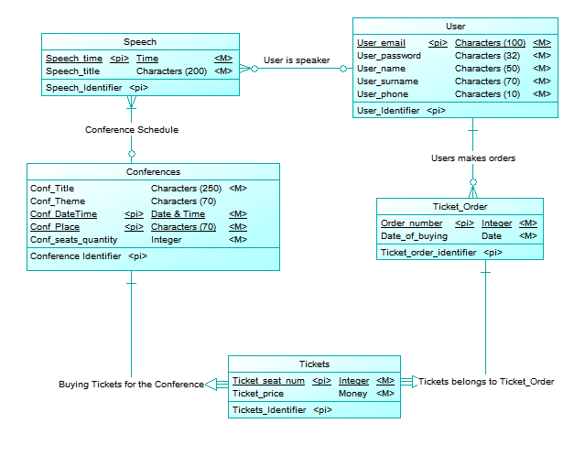

Рисунок А.1 – ERD для додання інформації про конференцію